UPRAVNII NEUPRAVNI GOVOR
ZADATCI ZA DAROVITE

1.Zadatak ima dva dijela.
a) Istraži u kojim se udžbenicima iz kojih učiš druge predmete javlja upravni govor i u kojim situacijama.
______________________________________________________________________________________________________________________________________________________________________________________________________________________________________________________
b) Zaključi zašto se u nekim udžbenicima ne javlja upravni govor.
____________________________________________________________________________________________________________________________________________________________________

2. Upiši navodnike i druge pravopisne znakove u rečenicama upravnoga govora.
Anita dušo inzistirao je tata prošeći s Mirnom.
Jesam li rekla je Mirna dobro čula tvoje pristajanje
Idu mi na živce rekla sam si u bradu ali ne mogu ih odbiti

3. Napiši razgovor između dvojice strastvenih igrača videoigara koristeći se upravnim govorom.
Rečenice navođenja i objašnjenja moraju biti u različitim položajima.

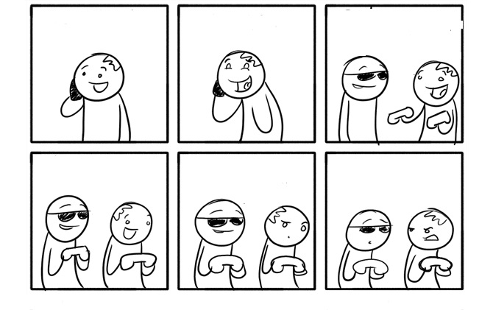
1. sličica:
2. sličica:
3. sličica:
4. sličica:
5. sličica:
6. sličica:
4. Zadatak ima više dijelova.
a)Prepričaj strip iz prethodnoga zadatka tako da upravni govor preoblikuješ u neupravni.
b) Svoje prepričavanje snimi mobitelom.
c) Poslušaj svoj izgovor i prepričavaj ponovo dok ne budeš zadovoljan.

Rješenja:
1. individualni odgovori učenika 2. „Anita, dušo,“ inzistirao je tata, „prošeći s Mirnom.“ „Jesam li“, rekla je Mirna, „dobro čula tvoje pristajanje?“ „Idu mi na živce,“ rekla sam si u bradu, „ali ne mogu ih odbiti.“ 3. individualni odgovori učenika 4. individualni odgovori učenika

